内部资料
重要气象信息内参
上 海 市 气 象 局
2015年3月31日14时 签发：陈振林

标题(方正小标宋简体 小二号 不加粗)
摘要：（楷体小三加粗）摘要内容摘要内容摘要内容摘要内容摘要内容摘要内容摘要内容摘要内容摘要内容摘要内容摘要内容摘要内容摘要内容摘要内容摘要内容摘要内容摘要内容摘要内容摘要内容摘要内容摘要内容摘要内容摘要内容摘要内容摘要（摘要内容楷体小三不加粗。摘要与正文之间间隔最好只间隔1行。摘要不能超出第一页。）
一、一级标题黑体小三，不加粗，首行缩进2字符。
正文内容正文内容正文内容正文内容正文内容正文内容正文内容正文内容正文内容正文内容正文内容正文内容正文内容正文内容正文内容正文内容正文内容正文内容正文内容正文内容正文内容正文内容正文内容正文内容正文内容正文内容正文内容正文（正文内容仿宋小三，不加粗，首行缩进2字符，行距为22～25磅。）
（一）二级标题以（一）、（二）、（三）为开头，仿宋小三加粗。
1. 三级标题以“1. ”、“2. ”开头，仿宋小三加粗。
附图格式：图与正文之间，段落间隔0.5行。正文中需引用图时，可在正文后加括号说明。图示以数字排序（如图1、图2，如仅有一幅图则为“附图”），空两格写图示说明，仿宋小四加粗居中；各图大小最好保持一致，特别是内容相近的图；图不能太小，确保打印后仍能清楚了解图示内容；图示统一采用“嵌入型”版式。
如： “海葵”将以20公里每小时的速度向偏西方向移动（图1）。
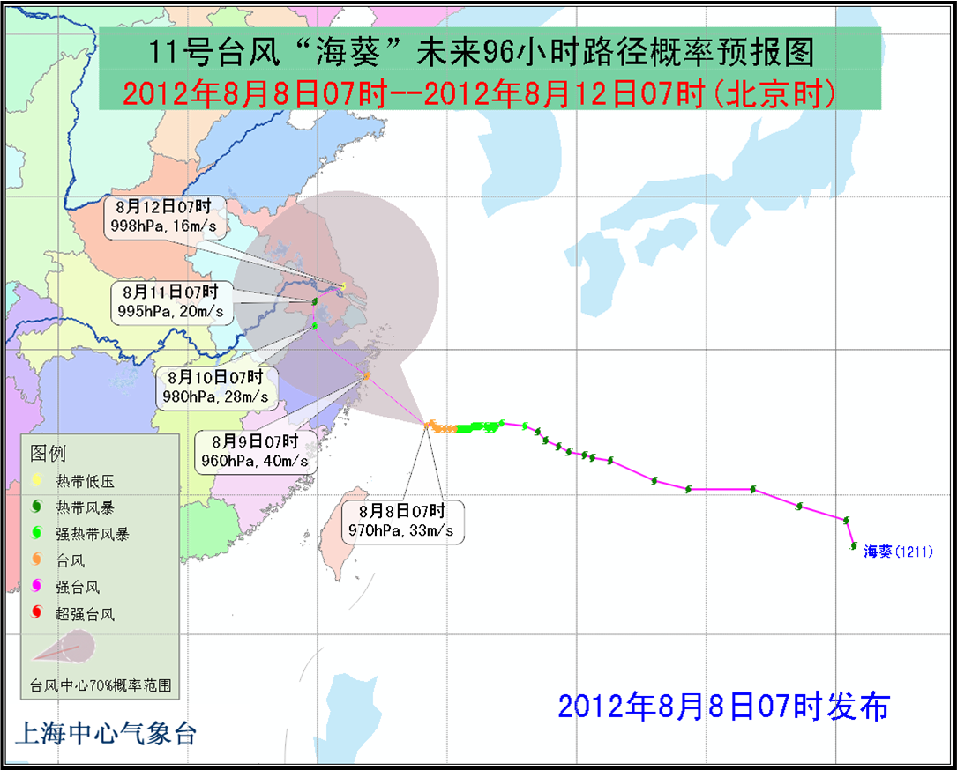
图1 台风“海葵”路径概率预报图
附表格式：表题放在表格上方，仿宋小四加粗，居中；表格首行黑体，小四，加粗；表格仿宋小四加粗。如：本市未来三天具体预报（表1）。
表1 未来三天逐日预报
要 素  日 期 |  | 天 气 | 温 度（℃） | 风向风力
3月2日 | 周一 | 晴到多云，夜里转阴有小雨， | 3～12 | 东南风3-4级
3月3日 | 周二 | 阴到多云局部有小雨转多云 | 6～13 | 西北风3-4级
3月4日 | 周三 | 阴到多云转阴有时有雨 | 4～8 | 偏北风4-5级

制作：王秋云 审核：傅 易 联系电话：54896375

